Uitwerkingen verwerkingsopgaven Hoofdstuk 13 Optica

1.
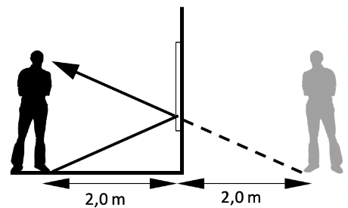

2. A = water, B = diamant, C = glas. Hoe dichter de lichtstraal naar de normaal toebuigt (kleine hoek θ), des te groter is de brekingsindex n.

3. Ja, de lichtstraal verlaat het glas met θ = 75˚.
De invalshoek (t.o.v. de normaal) is 90˚ – 50˚ = 40˚. De wet van Snellius geeft
1,5 sin 40˚ = 1,0 sin θ.

4. a. De afbeelding zal veel lijken op het model gegeven onder “Virtuele beeldvorming door een positieve lens.”

b. 1/f = 1/v + 1/b dus 1/b = 1/20 – 1/25 = 1/100;
b = +100 cm.

c. Het beeld is reëel en omgekeerd (positieve b), en vergroot. (De vergroting is 100/25 = 4 maal.)

